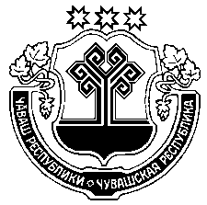  Чăваш Республики  Муркаш район  администрацийе  ЙЫШАНУ |  |  |  | Чувашская Республика  Администрация  Моргаушского района  ПОСТАНОВЛЕНИЕ
20.03. | 2017ç . № | 186 |  | 20.03. | 2017 г. № | 186
Муркаш сали |  |  |  | с. Моргауши

О внесении изменений в постановление
администрации Моргаушского района
Чувашской Республики от 15.04.2016г.
№ 185 «Об организации отдыха детей,
их оздоровления и занятости
в Моргаушском районе Чувашской Республики»

В связи с приведением Постановления администрации Моргаушского района Чувашской Республики от 15.04.2016г. № 185 «Об организации отдыха детей, их оздоровления и занятости в Моргаушском районе Чувашской Республики» в соответствие действующему законодательству администрация Моргаушского района Чувашской Республики постановляет:
1. В постановление администрации Моргаушского района Чувашской Республики от 15.04.2016г. №185 «Об организации отдыха детей, их оздоровления и занятости в Моргаушском районе Чувашской Республики»(далее-постановление) внести следующее изменение:
1. п.6 приложения №2 к постановлению «Положение о муниципальной межведомственной комиссии по организации отдыха детей, их оздоровления и занятости в Моргаушском районе Чувашской Республики изложить в следующей редакции:
6. «Основной формой работы Комиссии являются заседания, проводимые по 1 раз в квартал. Заседание Комиссии считается правомочным, если на нем присутствует не менее двух третей ее членов»
2. Настоящее постановление вступает в силу после его официального опубликования.

Глава администрации
Моргаушского района Р.Н.Тимофеев

Исп. Дипломатова З.Ю.
62-4-33

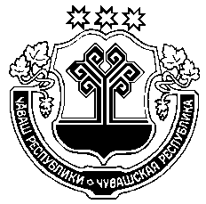  Чаваш Республикинчи  Муркаш районен администрацийе  Администрация Моргаушского района  Чувашской Республики  429530 с. Моргауши, ул. Мира, д.6  от ____________ 2017 г. № _____ | Рек  Прокуратура Моргаушского района Чувашской Республики

Администрация Моргаушского района Чувашской Республики направляет на экспертизу проект постановления администрации Моргаушского района Чувашской Республики «О внесении изменений в постановление администрации Моргаушского района Чувашской Республики от 15.04.2016г. № 185 «Об организации отдыха детей, их оздоровления и занятости в Моргаушском районе Чувашской Республики»
.

Приложение на 1л. в 1 экз.

Глава администрации Моргаушского района
Чувашской Республики Р.Н. Тимофеев

Исп. Дипломатова З.Ю.
62-4-33

